NAMA : Riyan Sutantio Bangkit N.

NIM : L200180180

1. Menjalankan cmd

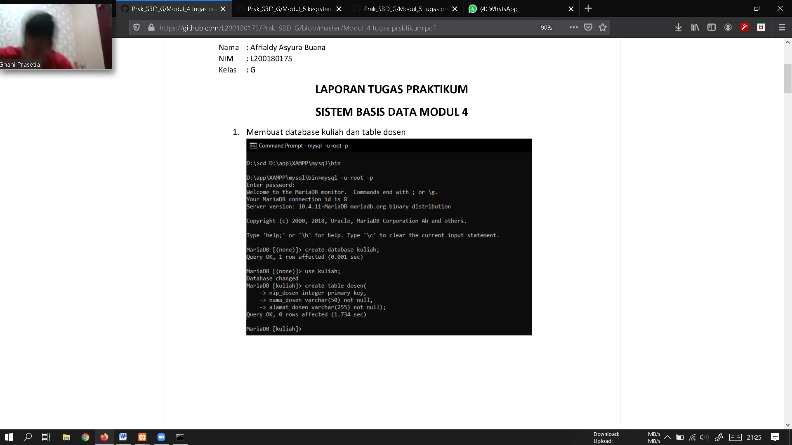

1. Membuat tabel

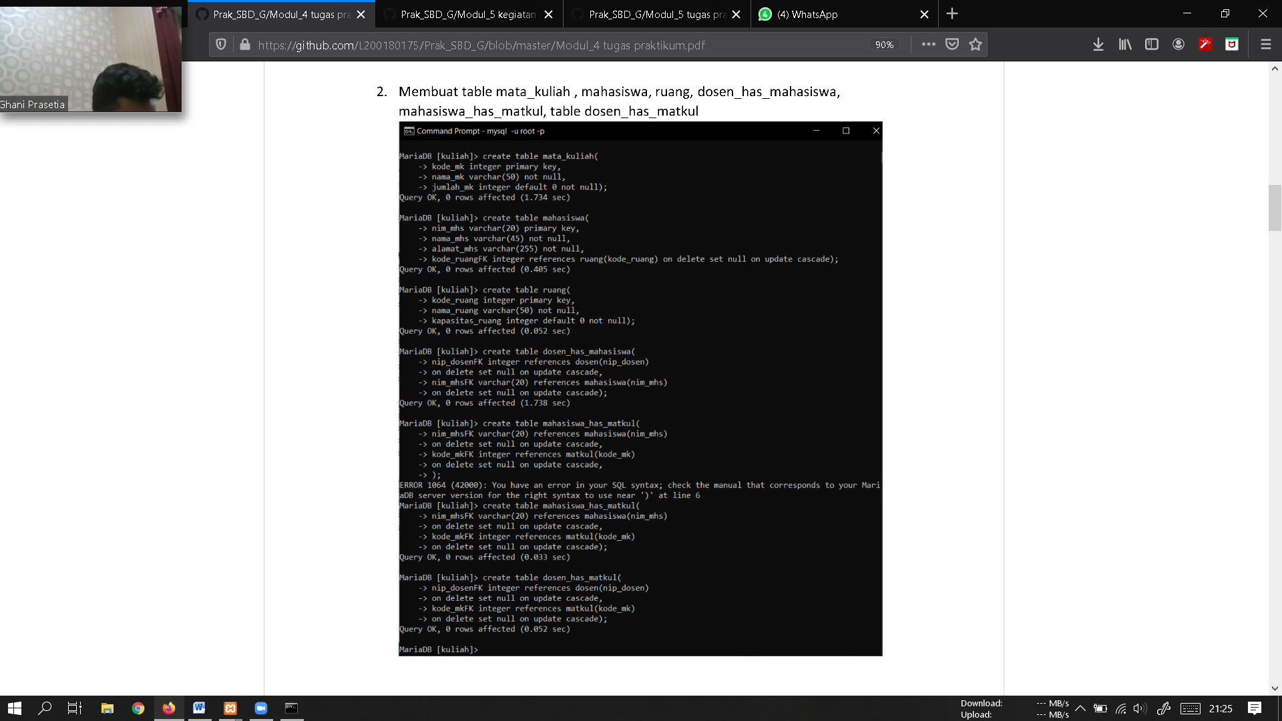

1. Showing table

